LEADER  2007-2013 | 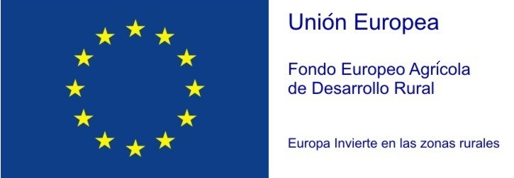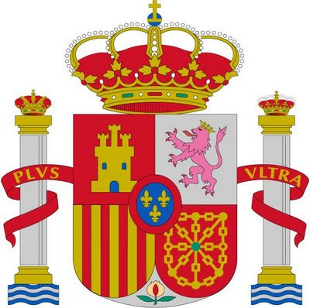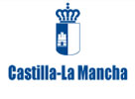
Grupo de Desarrollo Rural: ASOCIACION PARA EL DESARROLLO DEL ALTO GUADIANA MANCHA  C.I.F.: G-13318522 |  | DECLARACIÓN DE AYUDAS
CONVOCATORIA

D./Dª con D.N.I.: en calidad de representante/titular de la empresa/ entidad local con C.I.F.: en relación a solicitud de ayuda presentada en el marco de la aplicación de la medida 19 “Apoyo al desarrollo local LEADER” del Programa de Desarrollo Rural Castilla La Mancha 2014-2020 para la ejecución del proyecto consistente en que se tramita en esa Asociación con el número de expediente

DECLARAN EXPRESAMENTE Y BAJO SU RESPONSABILIDAD:

(Señalar lo que proceda)

No haber solicitado, ninguna ayuda, subvención, premio o financiación pública de ninguna Administración o Entidad Pública nacional, comunitaria o internacional, para la actividad por la cual se solicita esta subvención, ni en la actualidad, ni el los 3 últimos años que esté sujeta a la clausula de mínimis.

Haber solicitado ayuda, subvención, premio o financiación pública de la Administración o Entidad Pública nacional, comunitaria o internacional, para la actividad por la cual se solicita esta subvención.

CONCEPTO CUANTÍA ORGANISMO FECHA SOLICITUD/CONCESIÓN

Asimismo, nos comprometemos a comunicar cualquier ayuda, subvención, premio o cualquier otro tipo de financiación pública (nacional, comunitaria y/o internacional) que reciba durante la tramitación de la siguiente convocatoria renunciando a la que proceda.

Y para que conste y surta los efectos oportunos, se firma la presente en

En a de de

FDO:
D.N.I.:

